**变 更 记 录**

|  |  |  |  |  |  |
| --- | --- | --- | --- | --- | --- |
| 序号 | 修改类型 | 修改内容 | 修改人 | 日期 | 修改后的版本号 |
| V.0.1 | 新建 | 新建基础文档 | 童康 | 2019-07-23 | V.0.1 |
|  |  |  |  |  |  |
|  |  |  |  |  |  |
|  |  |  |  |  |  |
|  |  |  |  |  |  |
|  |  |  |  |  |  |

项目介绍和需求 2

1 前端 2

前端图片记录 2

2 后端 3

数据模型 3

请求路径 3

# 项目介绍和需求

## 1 前端

前端采用vue js框架 elementui ui框架 ，组件模块化开发。  
​  
前端进度会以图片方式在此记录。根据后端进度，完善优化功能

### 前端图片记录

#### 2019-07-23

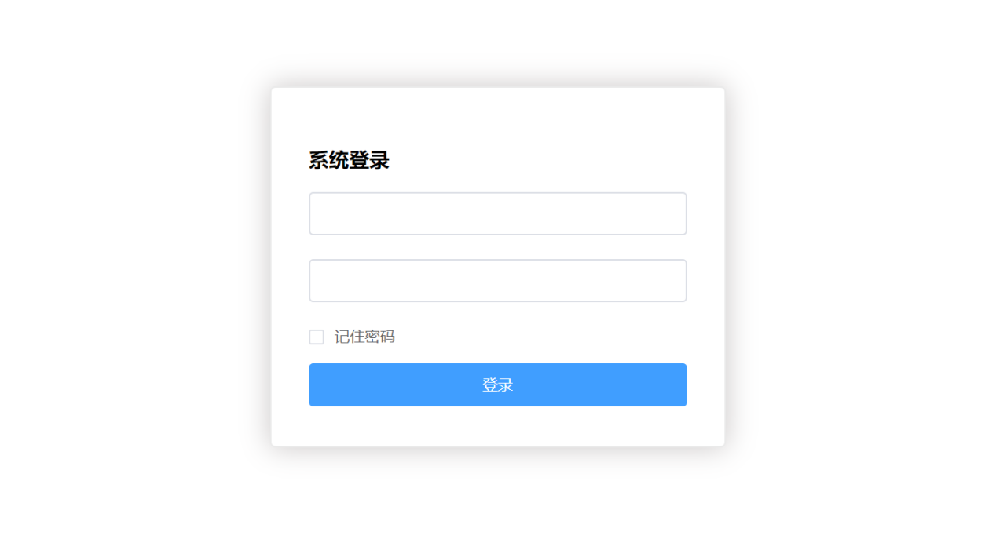

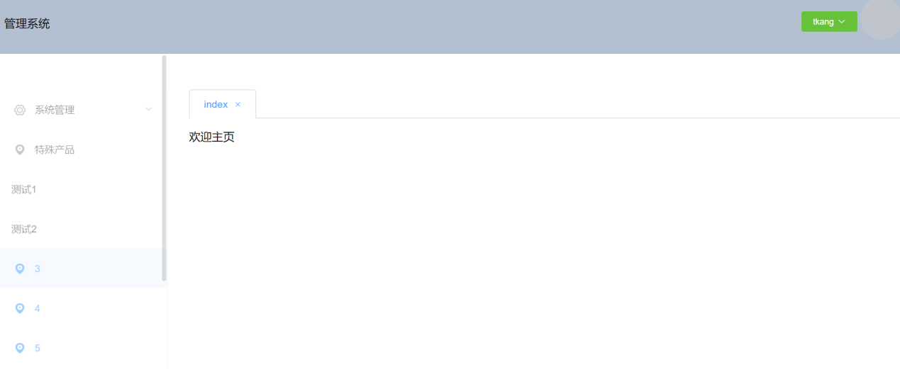

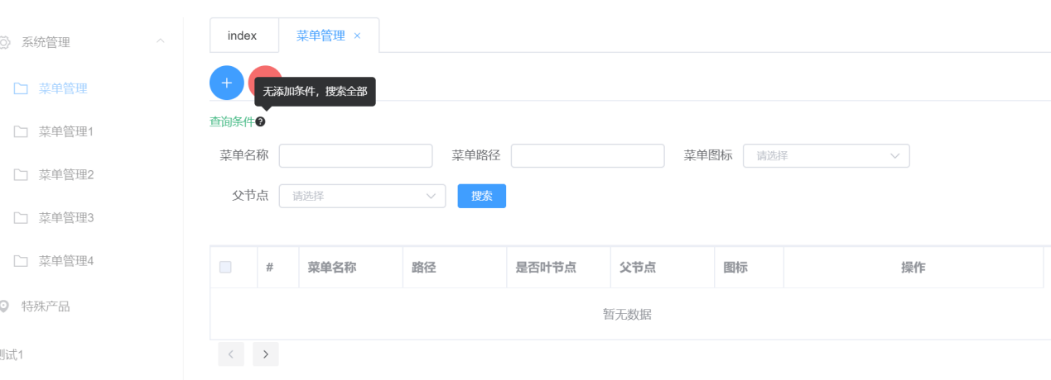

## 2 后端

后端采用springboot mybatis mysql 尽量靠近restfulapi风格的接口数据项目

### 数据模型

下列表字段只为定义，不为必须。关联需要自行额外加字段关联

|  |  |  |
| --- | --- | --- |
| Menu菜单表 | | |
| Id | Id | 主键，自增 |
| Name | 菜单名称 |  |
| Url | 菜单路径 |  |
| Icon | 菜单图标 |  |
| Isleaf | 是否子节点 |  |
| Parentid | 父节点 | 外键关联主键Id |

#### 用户表如需加字段，自行添加

|  |  |  |
| --- | --- | --- |
| User用户表 | | |
| Id | Id | 主键，自增 |
| Name | 用户名称 | 唯一 |
| Password | 用户密码 |  |
| Avatar | 头像 |  |
| CreateDate | 创建日期 |  |
| Roleid | 角色id |  |

|  |  |  |
| --- | --- | --- |
| Role角色表 | | |
| Id | Id | 主键，自增 |
| Name | 角色名称 |  |

### 请求路径和返回数据格式

返回数据样例

[

{

"id": 10,

"name": "系统管理",

"url": "/10",

"icon": "",

"isleaf": 0,

"parentid": null,

"child": [

{

"id": 20,

"name": "菜单管理",

"url": "/Home/menu",

"icon": "el-icon-folder",

"isleaf": 1,

"parentid": 10,

"child": []

},

{

"id": 41,

"name": "菜单管理4",

"url": "/index/menu",

"icon": "el-icon-folder",

"isleaf": 1,

"parentid": 10,

"child": []

}

]

},

{

"id": 11,

"name": "特殊产品",

"url": "/11",

"icon": null,

"isleaf": 0,

"parentid": null,

"child": []

},

{

"id": 56,

"name": "测试1",

"url": "/Home/test1",

"icon": "test",

"isleaf": 0,

"parentid": null,

"child": []

},

{

"id": 57,

"name": "测试2",

"url": "/Home/test2",

"icon": "test2",

"isleaf": 0,

"parentid": null,

"child": []

}

]

Get参数暂未列出，post请求参数格式也为json，添加url请在下面更新

|  |  |  |  |  |
| --- | --- | --- | --- | --- |
| 类别 | 请求路径url | 数据格式 | 参数 | 描述 |
| Menu | menu/getMenu | 如上json格式 |  | 获取所有菜单数据，包括子菜单数据如上如json数据所示 |
| menu/deleteMenu |  | id | 根据前端传入的id删除对应菜单 |
| menu/addMenu |  | {"id": 57,"name": "测试2","url": "/Home/test2","icon": "test2","isleaf": 0,"parentid": null,"child": []} | 参数可用对象接受 |
| User | user/getUsers | json |  | 获取所有的用户 |
| user/deleteUser | json | id |  |
| user/addUser | json | 同上json格式参数 | 参数可用对象接受 |
| user/updateUser | json | 和add一样的参数 | 接受user对象，对user表根据id更新user |
| Role | role/getRoles | json |  |  |
|  | role/deleteRole | json |  |  |
|  | role/addtRole | json |  |  |
|  | role/updateRole | json |  |  |
|  |  |  |  |  |

#### 3 v0.1版

现本项目只有springboot mybatis提供基础的数据的功能  
项目分controller，service，dao层  
请求  
get  
post，接受参数为json格式，数据传输json

测试数据接口工具postman

测试如下：

请求post参数

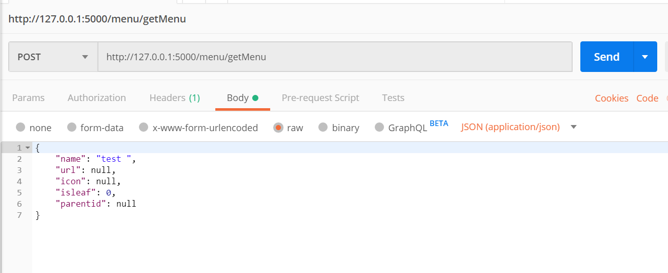

请求post返回数据：



 